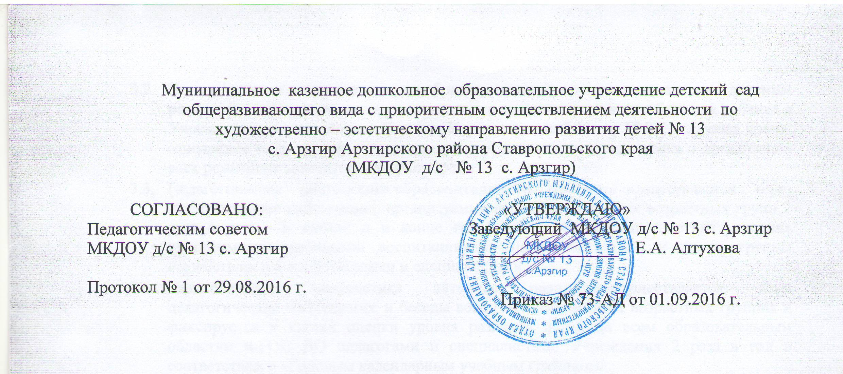
Положение о должностном контроле
Муниципального казенного дошкольного образовательного учреждения детского сада общеразвивающего вида с приоритетным осуществлением деятельности по художественно-эстетическому направлению развития детей № 13 с. Арзгир Арзгирского района Ставропольского края (МКДОУ д/с № 13 с. Арзгир)
- Общие положения.
  - Настоящее положение регламентирует осуществление должностного контроля в Муниципальном казенном дошкольном образовательном учреждении детского сада общеразвивающего вида с приоритетным осуществлением деятельности по художественно-эстетическому направлению развития детей № 13 с. Арзгир Арзгирского района Ставропольского края (далее - МКДОУ д/с № 13 с. Арзгир, МКДОУ).
  - Положение разработано в соответствии сФедеральным законом от 29.12.2012 г. № 273-ФЗ «Об образовании в Российской Федерации», письмами Министерства образования и науки России от 10.09.1999 г. № 22-06-874 «Об обеспечении инспекционно-контрольной деятельности», от 07.02.2001 г. № 22-06-874 «О содержании и правовом обеспечении должностного контроля руководителей образовательных учреждений», действующим Уставом.
  - Должностной контроль – основной источник информации для анализа состояния МКДОУ д/с № 13 с. Арзгир, достоверных результатов деятельности участников образовательного процесса. Должностной контроль - это проведение заведующим наблюдений, обследований, осуществляемых в порядке руководства и контроля в пределах своей компетенции за соблюдением педагогическими работниками законодательных и иных нормативных актов Российской Федерации, субъектами Российской Федерации, муниципалитета, МКДОУ д/с № 13 с. Арзгир в области образования, защиты прав детей.
  - Должностные лица, занимающиеся контрольной деятельностью в МКДОУ д/с № 13 с. Арзгир, руководствуются Конституцией РФ, законодательством в области образования, указами Президента РФ, постановлениями Правительства РФ, нормативными правовыми актами Минобразования и науки РФ, региональных и муниципальных органов образования, приказами и распоряжениями управления образования, локальными актами ДОУ, Положением об инспекционно-контрольной деятельности в образовательных учреждениях, тарифно-квалификационными характеристиками.
  - Целями контрольной деятельности являются:
- совершенствование деятельности МКДОУ д/с № 13 с. Арзгир % повышение профессионального мастерства и квалификации педагогических работников МКДОУ д/с № 13 с. Арзгир;
- повышение качества образования в МКДОУ д/с № 13 с. Арзгир.
1.6. Изменения и дополнения в настоящее Положение вносятся заведующим МКДОУ д/с № 13 с. Арзгир.
1.7. Срок данного Положения не ограничен. Данное Положение действует до принятия нового.
- Задачи должностного контроля
  - Контроль исполнения законодательства РФ, реализации принципов государственной политики в области дошкольного образования.
  - Получение объективной информации о реализации образовательной программы в МКДОУ д/с № 13 с. Арзгир, заявленной в Уставе.
  - Совершенствование организации образовательного процесса в МКДОУ д/с № 13 с. Арзгир.
  - Анализ достижений в воспитании, образовании, коррекции и развитии, оздоровлении и лечении детей для прогнозирования перспектив развития МКДОУ д/с № 13 с. Арзгир.
  - Подготовка экспертных материалов к аттестации педагогических работников.
  - Оказание методической помощи педагогическим работникам МКДОУ д/с № 13 с. Арзгирв процессе контроля.
- Функции должностного контроля
  - Должностные лица, осуществляющие контроль в МКДОУ д/с № 13 с. Арзгир, назначаются приказом заведующего и руководствуются системнымподходом, который предполагает:
- постоянство контроля, его осуществление по заранее разработанным
алгоритмам, структурным схемам;
- охват всех направлений деятельности МКДОУ;
- установление взаимосвязей и взаимодействия всех компонентов
педагогического процесса;
- комплексное использование форм и методов контрольной деятельности в зависимости от целевой установки, содержания педагогического процесса, квалификации педагогических работников, характера взаимоотношений в педагогическом коллективе.
3.2. Контрольная деятельность может осуществляться в виде плановых, оперативных проверок, мониторинга, административных проверок.
3.2.1. Контрольная деятельность в виде плановых проверок проходитв соответствии с утвержденным планом-графиком, который обеспечивает периодичность и исключает нерациональное дублирование в организации проверок и доводится до членов педагогического коллектива в начале учебного года.
3.2.2.Контрольная деятельность в виде оперативных проверок осуществляется для установления фактов и проверки состоянияпедагогического процесса, деятельности МКДОУ д/с № 13 с. Арзгир в целом, сведений о нарушениях, указанных в обращениях родителей (законныхпредставителей), урегулирования конфликтных ситуаций в отношенияхмежду участниками образовательного процесса.
3.2.3. Контрольная деятельность в виде мониторинга предусматривает сбор, системный учет, обработку и анализ информации об организации и результатах воспитательно-образовательного процесса для эффективногорешения задач управления качеством образования.
3.2.4.Контрольная деятельность в виде административных проверок осуществляется для выявления состояния деятельности МКДОУ д/с № 13 с. Арзгир с одновременным повышением ответственности должностных лиц законечный результат.
3.3. Контрольная деятельность в МКДОУ д/с № 13 с. Арзгиросуществляется в виде:
- предварительной (предупредительной) – предварительное ознакомление (предупреждение возможных ошибок);
- текущей - непосредственное наблюдение за воспитательно-образовательным процессом;
- итоговой - изучение результатов работы МКДОУ, педагогических работников за полугодие, учебный год.
3.4. По совокупности вопросов, подлежащих проверке, инспектирование проводится в виде тематических (одно направлениедеятельности) или комплексных проверок (два и более направлений).
3.4.1.Тематический контроль проводится по отдельным проблемам деятельности МКДОУ д/с № 13 с. Арзгир. Тематический контроль направлен нетолько на изучение фактического состояния дел по конкретному вопросу, но и на внедрение новых образовательных технологий, форм и методов работы, передового педагогического опыта. Темы контроля определяютсяв соответствии с годовым планом работы МКДОУ д/с № 13 с. Арзгир на основании проблемно-ориентированного анализа работы по итогам предыдущего учебного года. В ходе тематической проверки проводятся тематические исследования (анкетирование, тестирование и пр.); анализируется практическая деятельность педагогических работников, посещение занятий, мероприятий с детьми и родителями, режимных моментов
3.4.2.Одной из форм тематического контроля является персональный контроль. В ходе персонального контроля проверяющий изучает:
- уровень знаний педагога в области современных достиженийпедагогической и психологической науки, его профессиональноемастерство, деловые качества;
- уровень овладения педагогом новыми педагогическим технологиями, наиболее эффективными формами, методами и приемами обучения;
- результаты труда педагога и пути их достижения;
- способы повышения профессиональной квалификации педагога.
3.4.3. Одной из форм комплексного контроля является фронтальный контроль. Фронтальный контроль проводится с целью получения полнойинформации о состоянии образовательной деятельности. Фронтальный контроль предусматривает проверку в полном объеме педагогической работы в одной ( или нескольких) группе в течении нескольких дней. Эта форма контроля используется для получения всесторонней информации овыполнении образовательной программы в целом, дает материалы дляглубокого педагогического анализа, выводов и помогает определитьдальнейшие направления и перспективы работы.
- Организация управления контрольной деятельностью
  - Должностной контроль в МКДОУ д/с № 13 с. Арзгир осуществляют заведующий, старший воспитатель, завхоз, медсестра педагогические и иные работники, назначенные приказом заведующего.
  - Система должностного контроля является составной частью годового плана работы МКДОУ д/с № 13 с. Арзгир.
  - Заведующий, не позднее, чем за 1 неделю издает приказ о сроках, теме предстоящего контроля, устанавливает срок предоставления итоговых материалов, назначает ответственного и состав комиссии, доводит досведения проверяемых и проверяющих план-задание предстоящей проверки.
  - План-задание предстоящего контроля составляется старшим воспитателем. План-задание определяет вопросы проверкии должен обеспечить достоверность и сравнимость результатов контролядля подготовки итогового документа.
  - Периодичность и виды должностного контроля определяются необходимостью получения объективной информации о реальном состоянии дел и результатах педагогической деятельности. Нормирование и тематика проверок находятся в компетенции заведующего МКДОУ д/с № 13 с. Арзгир.
  - Основаниями для контрольной деятельности являются: план контроля; задание органов образования (отдела образования), проверка состояния дел для подготовки управленческих решений; обращение родителей (законных представителей) и других физических июридических лиц по поводу нарушений в области образования.
  - Продолжительность тематических и комплексных проверок не должна превышать 5 дней, с посещением непосрественно – организованной деятельности, исследованием режимных моментов и других мероприятий.
  - План контроля в МКДОУ д/с № 13 с. Арзгир разрабатывается с учетом плана контроля Учредителя и доводится до сведения работников в начале учебного года.
  - При проведении планового контроля не требуется дополнительного предупреждения, если в плане на месяц указаны сроки проверок.
  - При проведении оперативного контроля педагогические и другие работники могут не предупреждаться заранее. Экстренным случаем является письменная жалоба родителей (законных представителей) на нарушение прав воспитанника, законодательства об образовании, а также случаи грубого нарушения законодательства РФ, трудовой дисциплины работниками МКДОУ д/с № 13 с. Арзгир.
  - При обнаружении в ходе контроля нарушений законодательства РФ в области образования о них сообщается заведующему МКДОУ д/с № 13 с. Арзгир.
  - Результаты контрольной деятельности оформляются в виде: аналитической справки; справки о результатах контроля; доклада о состоянии дел по проверяемому вопросу и др. Итоговый материал должен содержать констатацию фактов, выводы, рекомендации или предложения.
  - Информация о результатах проверок своевременно доводится до работников МКДОУ д/с № 13 с. Арзгир.
  - Проверяющие и проверяемые после ознакомления срезультатами контроля должны поставить подписи под итоговымидокументами. При этом проверяемые имеют право делать запись о несогласии с результатами контроля в целом или по отдельным фактам ивыводам.
  - По итогам контроля, в зависимости от его формы, целей, задач, атакже с учетом реального положения дел проводятся заседания педагогического совета, общие собрания трудового коллектива, оперативные совещания.
  - О результатах проверки сведений, изложенных в обращении родителей (законных представителей), своевременно доводится до заявителей в установленном порядке.
- Права участников контрольной деятельности
  - При осуществлении должностного контроля проверяющий имеет право:
- запрашивать необходимую информацию, изучать документацию,относящуюся к предмету и объекту контроля;
- знакомиться с документацией в соответствии с функциональнымиобязанностями педагогического работника, аналитическими и другими материалами педагога; изучать практическую деятельностьпедагогических работников через посещение и анализ занятий, другихмероприятий с детьми, посещение режимных моментов; проводитьэкспертизу практической деятельности;
- проводить мониторинг образовательного процесса с последующиманализом полученной информации;
- организовывать социологические, психологические, педагогическиеисследования; делать выводы и давать рекомендации по улучшениюработы.
5.2. Проверяемый педагогический (и другой) работник имеет право:знать сроки контроля и критерии оценки его деятельности; цель,содержание, виды, формы и методы контроля; своевременно знакомиться срезультатами контроля, выводами и рекомендациями; обратиться вконфликтную комиссию ДОУ или вышестоящие органы образования принесогласии с результатами контроля.
- Взаимосвязи с другими органами управления
  - Результаты должностного контроля могут быть представлены на рассмотрение и обсуждение в органы самоуправления МКДОУ д/с № 13 с. Арзгир: педагогический совет, родительский комитет.
  - Органы самоуправления МКДОУ д/с № 13 с. Арзгир могут выйти с предложением к заведующему о проведении проверки по возникшимвопросам.
- Ответственность
  - Лица, осуществляющие должностной контроль в МКДОУ д/с № 13 с. Арзгир несут ответственность за:
- тактичное отношение к проверяемому работнику во время проведения контрольных мероприятий;
- качественную подготовку к проведению проверки деятельности педагогического работника;
- ознакомление с итогами проверки педагогического работника до вынесения результатов на широкое обсуждение;
- соблюдение сроков проверки;
- качество проведения анализа деятельности педагогического работника;
- соблюдение конфиденциальности при обнаружении недостатков вработе педагогического работника при условии ликвидации их в процессе проверки;
- доказательность выводов по итогам проверки.
- Делопроизводство
  - Для осуществления должностного контроля необходима следующая документация:
- план контроля;
- доклады, сообщения на педагогическом совете, родительском комитете и других органах самоуправления МКДОУ д/с № 13 с. Арзгир;
- журнал контроля, справки, акты по итогам проверок.
8.2. Справка по результатам контроля должна содержать в себе следующие разделы:
- вид контроля;
- форма контроля;
- тема проверки;
- цель проверки;
- сроки проверки;
- состав комиссии;
- результаты проверки (перечень проверенных мероприятий, документации и пр.);
- положительный опыт;
- недостатки; выводы;
- предложения и рекомендации;
- подписи членов комиссии;
- подписи проверяющих.
8.3. По результатам оперативного контроля проводится собеседованиес проверяемым, при необходимости - готовится сообщение о состоянии дел на оперативное совещание, педагогический совет.
- Срок действия положения
  - Срок данного положения не ограничен. Положение действует до
принятия нового.

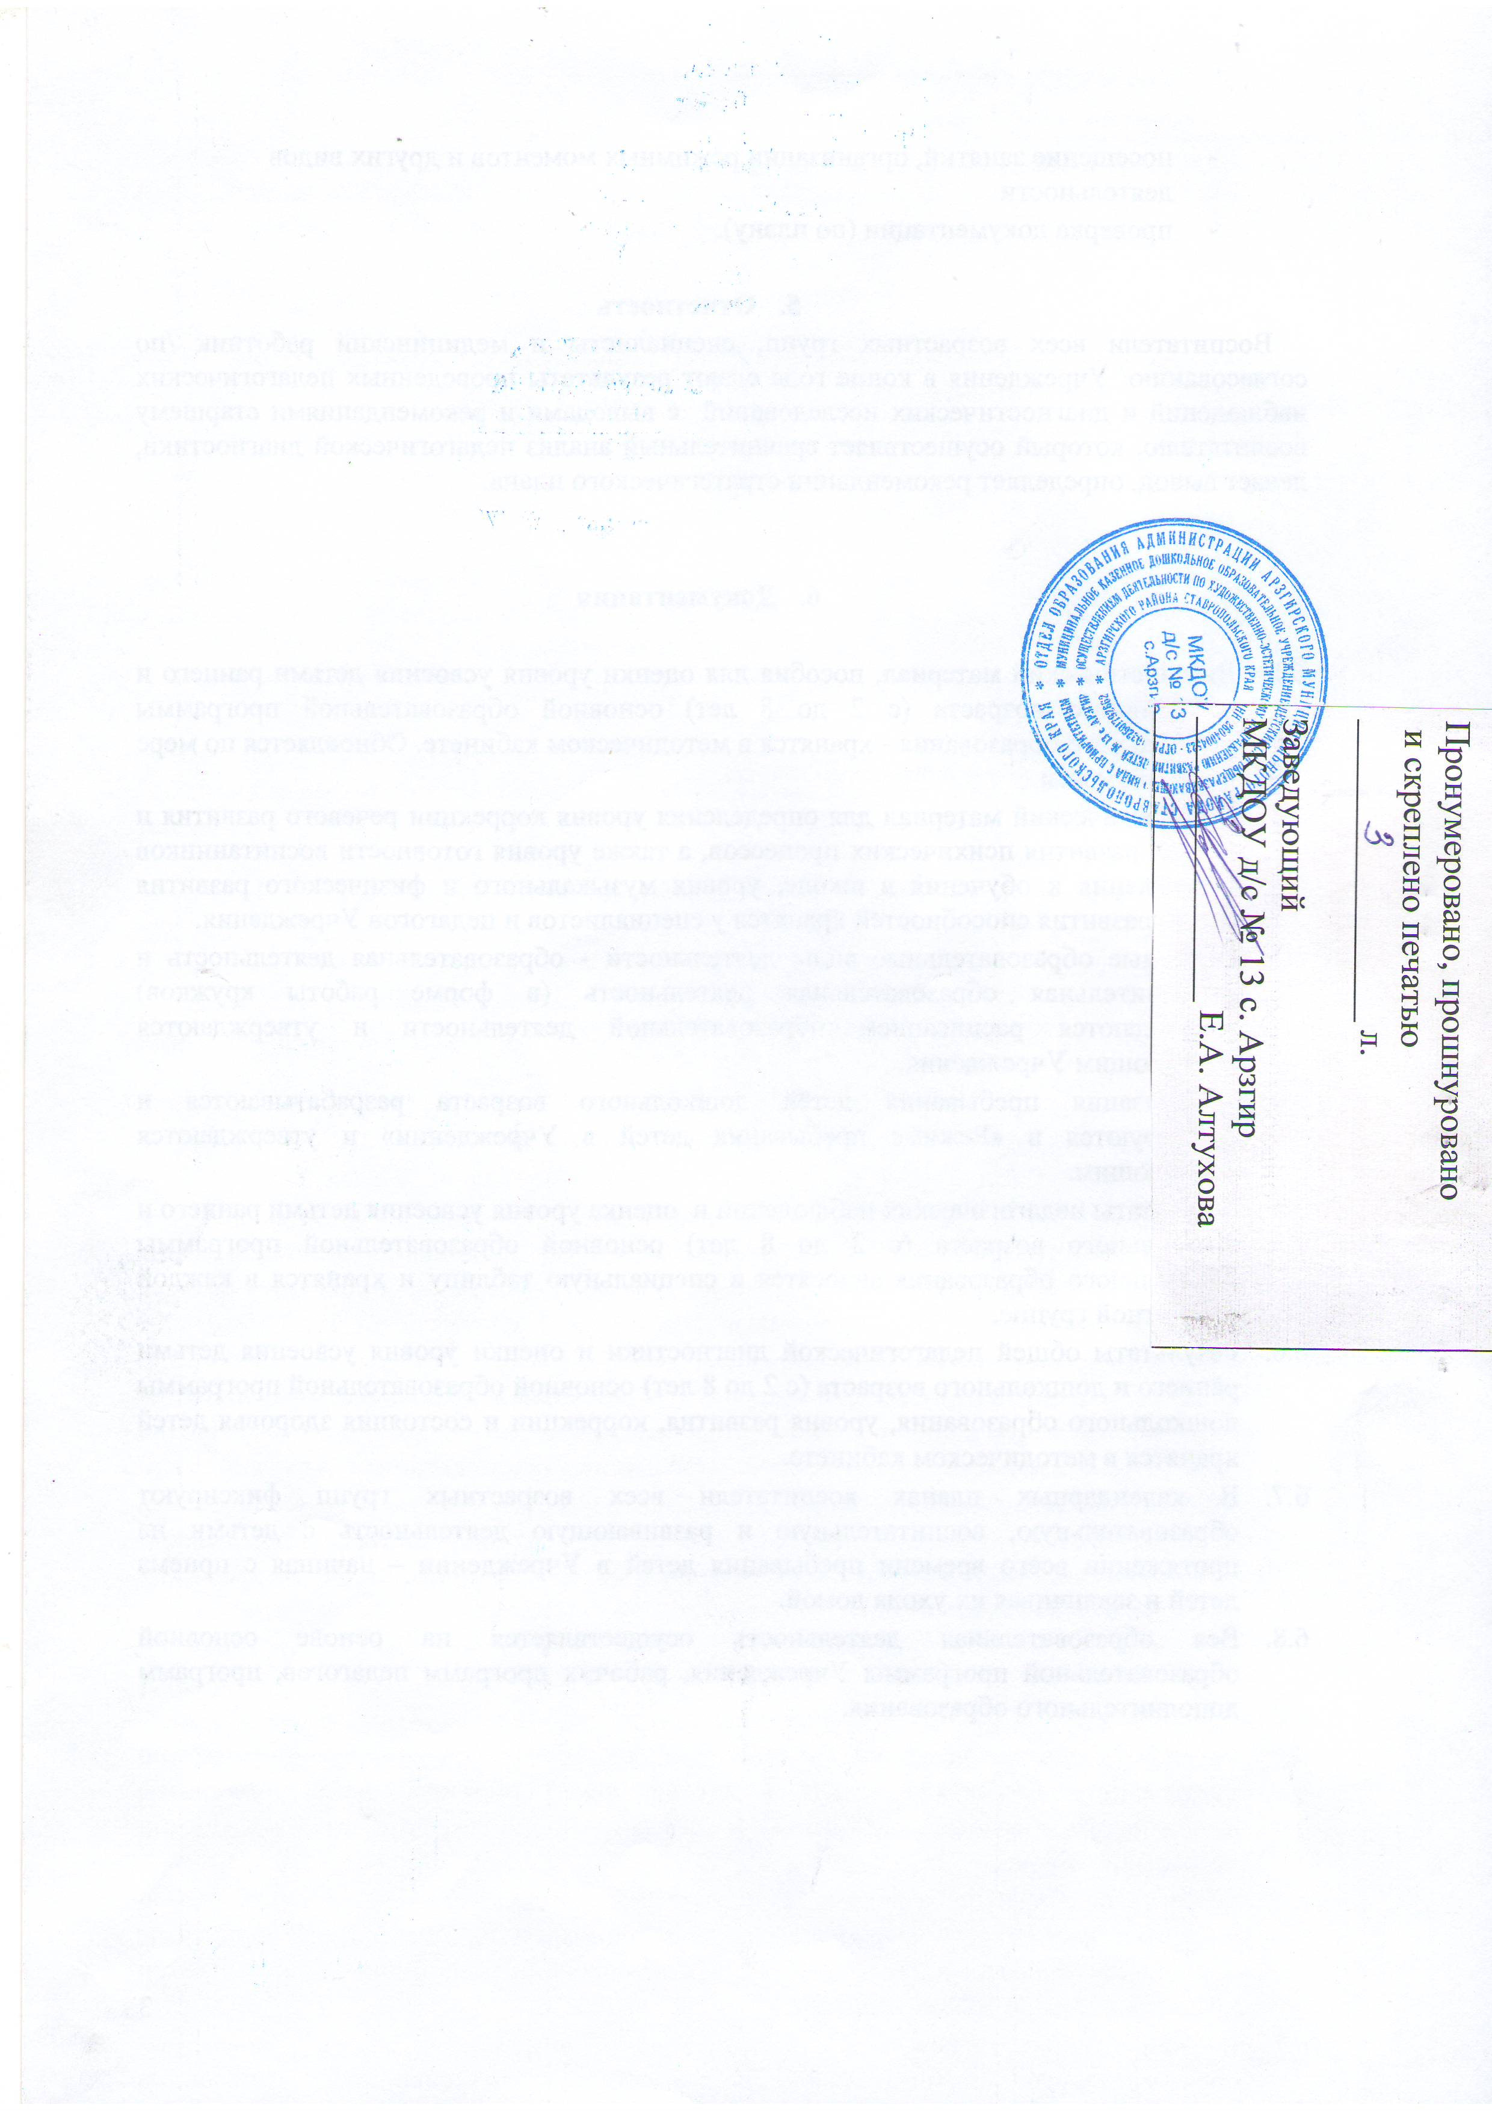
10

